Прочитайте сказку «Зимовье зверей»  и рассмотрите иллюстрации в книге.  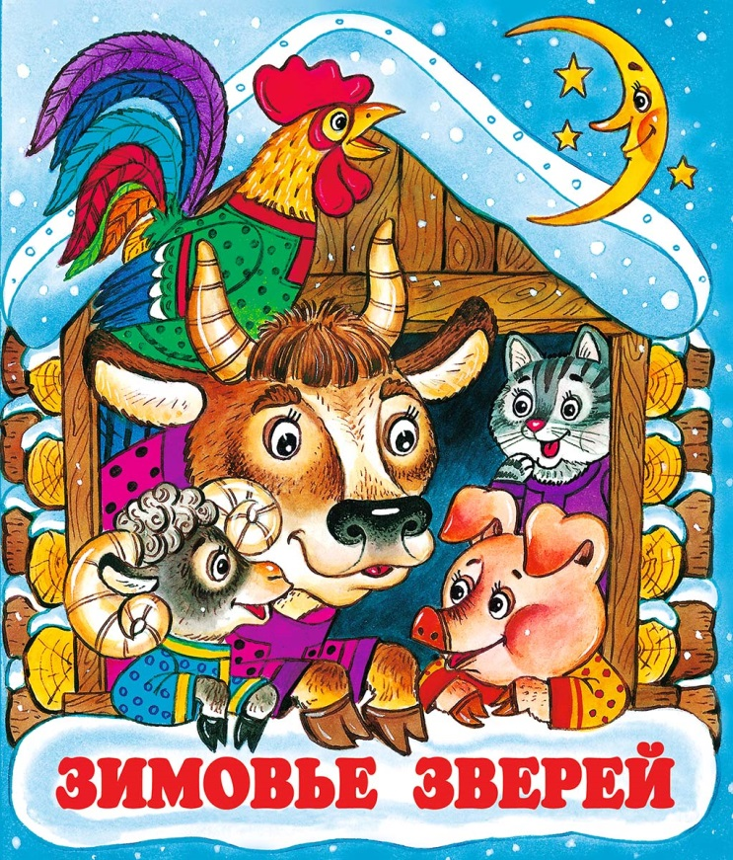 | 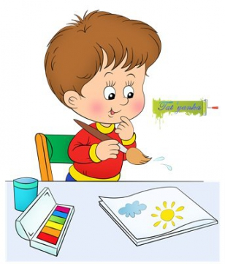  Контакты  Наш адрес:  Ленинградский проспект 58А  Телефон: 28-86-10 28-86-11  Адрес сайта: http://mdou111.edu.yar.ru  E-mail: yardou111@yandex.ru | Муниципальное дошкольное образовательное учреждение  «Детский сад № 111»  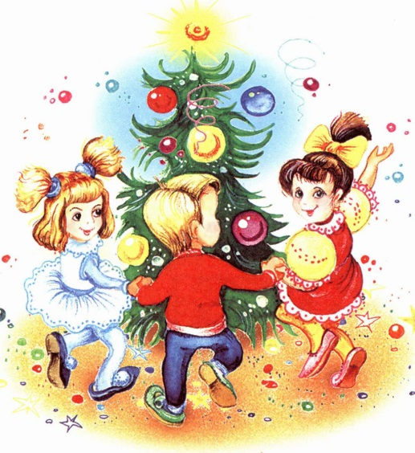  Консультационный  пункт  «Новый год»  Декабрь 2020
Нарисуйте с ребенком снеговика. Расскажите о геометрической фигуре круг: о величине (большой – маленький, о цвете – белый). Рисование сопровождайте словестной инструкцией: «Мы рисуем круг большой (маленький) и раскрашиваем его кругом, кругом, кругом»  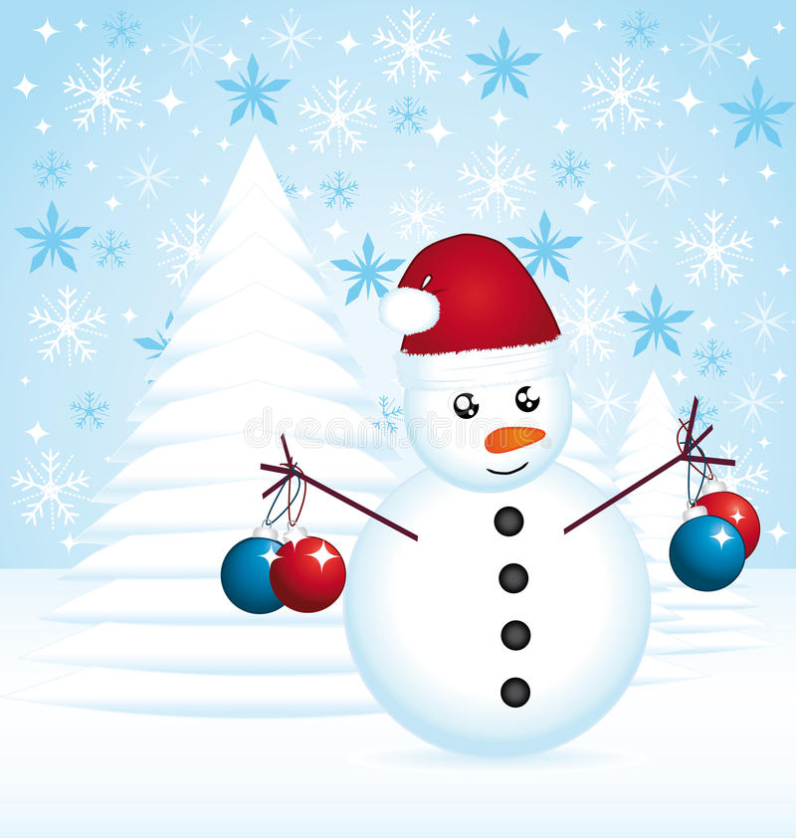 | 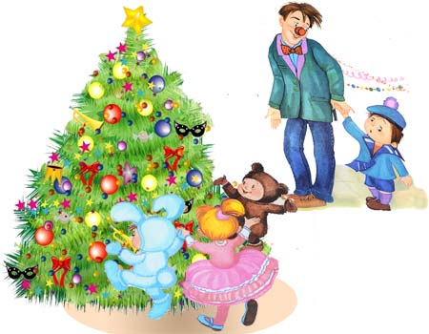  По мере прочтения стихотворения, рассмотрите иллюстрации. Опишите елочку и игрушки на ней.  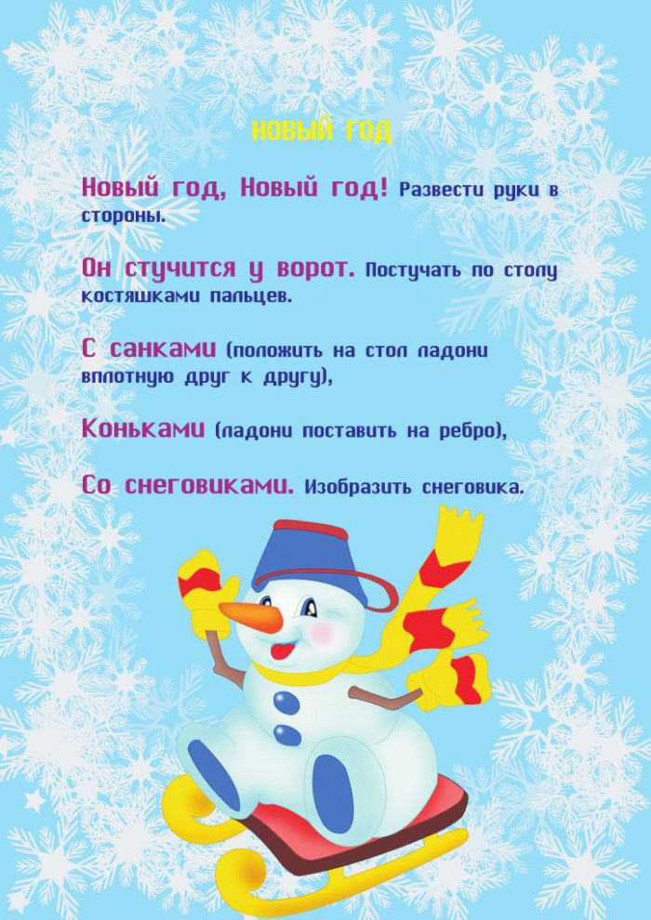  Выполните пальчиковую гимнастику | Прочитайте стихотворение  Елка  Купили мне матроску,  И папа мне сказал:  - Сегодня мы на ёлку  Пойдем в огромный зал.  Я был в матроске новой  Похож на моряка.  В огромном зале ёлка  Почти до потолка.  Серебряные рыбки,  Блестящи и легки,  Качаются на ветках,  Расправив плавники.  Внизу под этой ёлкой  Сидел большой медведь,  Мне все на этой ёлке  Хотелось разглядеть.  Тётя незнакомая  Ко мне подходит вдруг,  Кричит весёлым голосом:  - Ребята, встаньте в круг!  Сейчас наденем маски!  Сейчас начнутся пляски!  Я плясал и прыгал  С ребятами в кругу!  Потом сказал ребятам:  - Я к ёлке побегу!  А. Барто

